Задание 1.

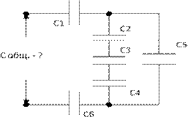

С1=С6=10мкф

С2=С3=С4=6мкф

С5=8мкф

С общ. - ?

Задание 2

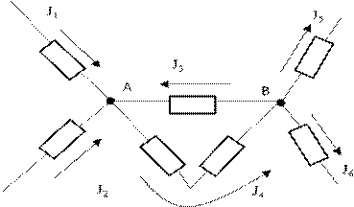

Найти токи

J5 =1А J6 =9А J3 =7А

J1 =8А J2 -? J4 -?

Задание 3*.*

**Вариант 2.**

*Задание № 1.* Напишите определение.

1) Электрическая работа

2) Протоны

3) Ветвь

4) Закон Ома для полной цепи

5) Напряжение

*Задание № 2.*

1) U – это … _________ (одно слово)

2) η – это … _________ (одно слово)

3) W – это … _________ (одно слово)

4) φ – это … _________ (одно слово)

5) C – [ ? ]

6) F – [ ? ]

7) S – [ ? ]

8) W – [ ? ]

9) R – [ ? ]

10) E – [ ? ]

11) U – [ ? ]

12) I – [ ? ]

*Задание № 3.* Напишите формулы.

1) Закон Кирхгофа.

2) Формула для расчета общей ёмкости при последовательном соединении емкости.

*Задание № 4.* Решите задачу.

Ток на участке цепи равен 10А, а сопротивление цепи ровно 2 ОМ. Найдите напряжение на участке цепи.

Задание 4

Доклад

Триоды